VW4K24
4K HDMI 2.0拼接处理器
安装使用手册

用户手册 V1.0版

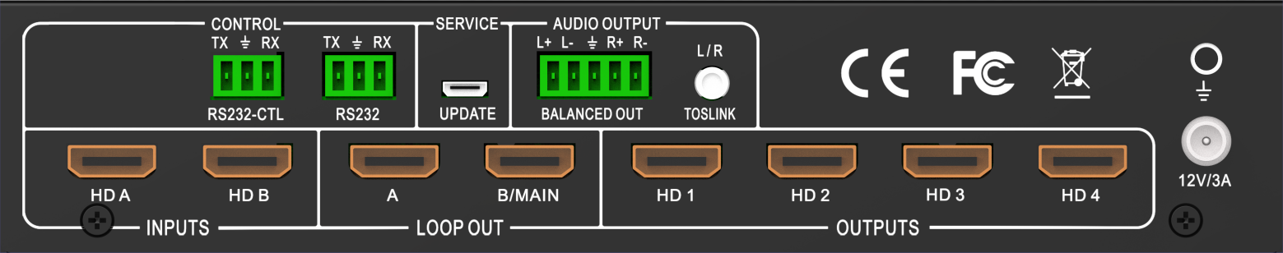

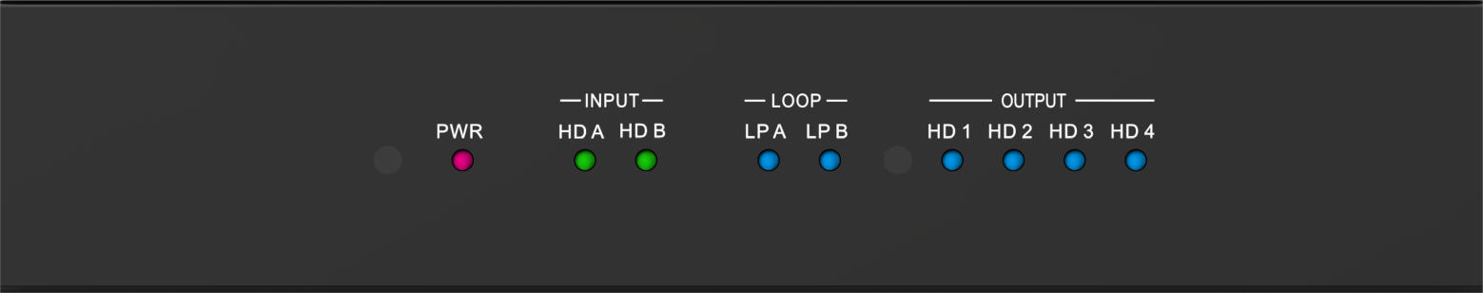

尊敬的用户：

您好！感谢您使用本公司的产品，为了您更好地体验本产品带来的视觉体验效果，我们配备了内容详细的用户手册，在您开始使用本产品之前请先仔细阅读用户手册，您从中可以获得有关产品的介绍、使用方法等方面的知识，以便您能正确的使用本机。若有不明白之处,请您联系购买的商家！
温馨提示：本手册仅供参考使用，若有更新,不再另行通知！
本手册主要介绍了《拼接处理器》使用方法、主要性能参数、功能特性、设备的连接及重要的安全说明等信息。
本手册只作为用户操作指示，不作为维修服务用途。自发行日期起，此后的功能或相关参数若有改变，将另作补充说明，详情可向厂商或各经销商查询。
本手册为本公司版权所有，未经许可，任何单位或个人不得将本手册之部分或其全部内容作为商业用途。
本手册版权受《中华人民共和国著作权法》及其他知识产权法规保护。未经书面许可不得复印或散布。

目 录
1 拼接处理器简介 4
2 拼接处理器出厂设置 4
3 端口说明 4
3.1 前面板 4
3.2 端口 5
4 2x2大屏显示安装说明 5
5 参数规格 6
5.1 通用参数 6
5.2 音视频 6
5.3 功耗 7
5.4 工作环境，尺寸，重量 7
6 装箱清单 7
7 附录一：音频连接方式 7
8 附录二：拼接图像质量 7
9 安全指示 8

- 拼接处理器简介
核心功能：一路HDMI 2.0 4Kx2K 444@60Hz输入，通过高速信号分配和拼接处理，4路 2.0 4Kx2K 444@60Hz输入。低成本方式实现大屏拼接显示。
- 核心技术：HDMI 2.0高速信号分配和拼接处理
- 2路输入：HDMI x 2（接入蓝光DVD，PC等各种信号源）
- 4路输出：HDMI x 4（接到4路显示设备）
- 2路环路输出：HDMI x 2（接到监控显示器、数字功放，或者下一级级联设备）
- 即插即用

- 拼接处理器出厂设置
为达到即插即用目的，拼接处理器出厂设置如下：
- HDMI输入：HDMI输入A，自动支持800x600~3840x2160分辨率。
- HDMI输出1：图像旋转180度，对应屏1，HDMI输出2：图像旋转180度，对应屏2
- HDMI输出3：图像不旋转，对应屏3，HDMI输出4：图像不旋转，对应屏4
- HDMI输出1~4：均设置为1080p@60Hz输出分辨率。（请参考附录二：拼接图像质量）
- HDMI输出1~4：均设置为无音频输出。（请参考附录一：音频连接方式）
- 环路输出：两路环路输出均为HDMI输入A
- 更多设置：请联系客户代表或您的供应商。

- 端口说明
  - 前面板


名称 | 说明
PWR-LED | 电源指示灯
HD A-LED | HDMI A输入指示灯，选中此路输入时灯亮
HD B-LED | HDMI B输入指示灯，选中此路输入时灯亮
LP A-LED | 环路输出A指示灯，接入有效显示设备后灯亮
LP B-LED | 环路输出B指示灯，接入有效显示设备后灯亮
HD 1…4-LED | 拼接输出1~4指示灯，接入有效显示设备后灯亮

  - 端口
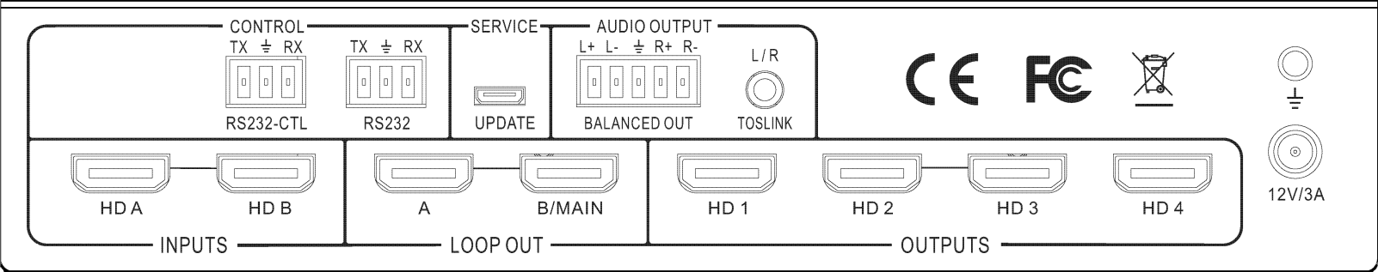

名称 | 说明
12V/3A | 直流电源输入口，请锁紧螺母确保可靠连接
RS232-CTL | RS232控制
RS232 | RS232-CTL环路输出，控制下一级设备。
UPDATE | 软件更新端口
Balanced Audio out | 5p凤凰插，平衡音频输出。20Hz ~ 20kHz, 1.5Vrms max
Mini Toslink | 功能一：L+R，3.5mm耳机. 20Hz ~ 20kHz, 1.5Vrms max  功能二：Optical SPDIF Audio Output
HD A / HD B | HDMI A输入，HDMI B输入
LOOP OUT A/B | 环路输出A，环路输出B
HD 1…HD 4 | HDMI 1，HDMI2，HDMI3，HDMI4，拼接输出

- 2x2大屏显示安装说明
- 安装2x2全面屏电视机
  - 请注意准确安装，使屏之间的缝尽量小。
  - 上面两张屏倒置安装。
- 安装拼接处理器于适当位置
- 对应连接拼接处理器和2x2屏的HDMI线
  - HDMI输出1、2、3、4分别连接屏1、2、3、4
- 连接蓝光DVD或PC的HDMI输出到拼接处理器的HDMI输入A
- 音频连接方式（请参考附录一：音频连接方式）
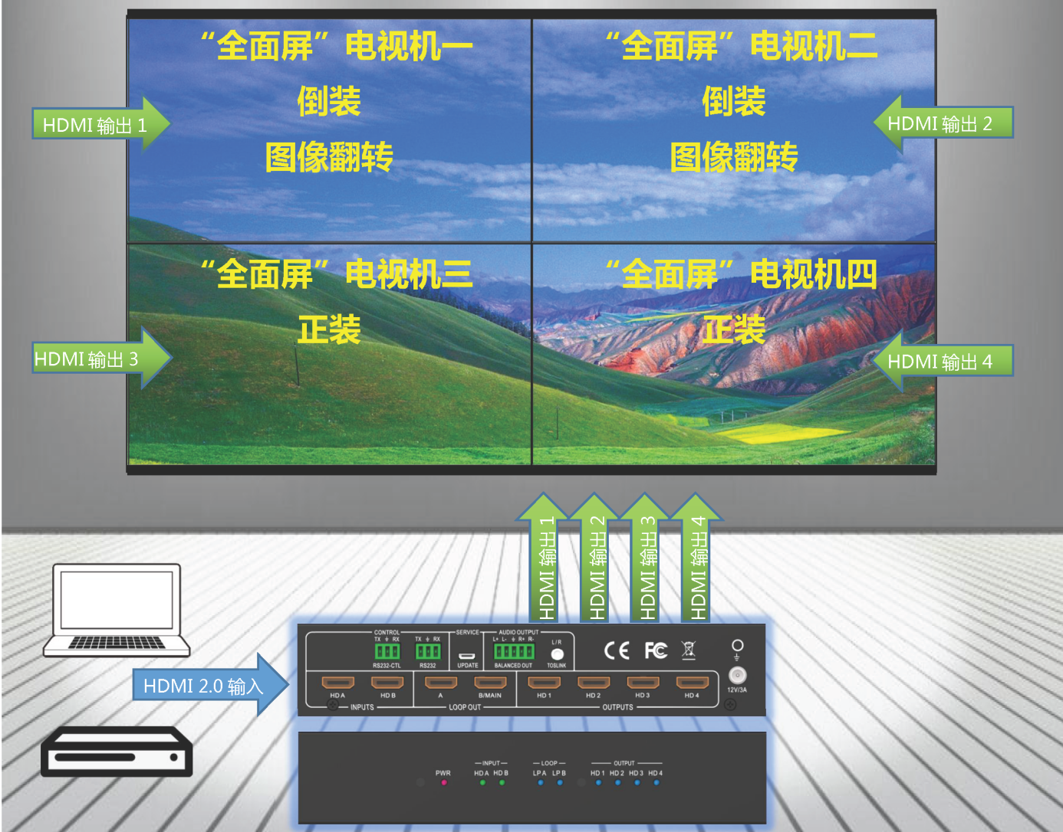

- 参数规格
  - 通用参数
HDMI版本 | HDMI 2.0, 18Gbps, 4Kx2K 444@60Hz
HDCP版本 | HDCP 2.2 and HDCP 1.4
RS232格式 | 57600 baud rate, 8 data bits, 1 stop bit, no parity
  - 音视频
输入信号格式 | 视频分辨率：  4096x2160p 24/25/30/50/60Hz, 3840x2160p 24/25/30/50/60Hz, 1080p 24/25/30/50/60Hz, 1080i 50/60Hz, 1920x1200 60Hz, 1680x1050 60Hz, 1600x1200 60Hz, 1440x900 60Hz, 1400x1050 60Hz, 1366x768 60Hz, 1360x768 60Hz, 1280x1024 60Hz, 1280x960 60Hz, 1280x800 60Hz, 1024x768 60Hz, 1280x720p50/60Hz  音频格式：  2.0 channel ,5.1 channel, LPCM,Dolby,AC3,DTS
拼接输出分辨率 | 3840x2160p 50/60Hz, 1920x1080p 50/60Hz, 1280x720p 50/60Hz,  1920x1200 60Hz, 1600x1200 60Hz, 1440x1050 60Hz, 1366x768 60Hz, 1360x768 60Hz, 1280x1024 60Hz, 1280x768 60Hz, 1024x768 60Hz
环路输出信号格式 | 和输入信号格式相同。
  - 功耗
额定功耗 | 25W max.
额定电压 | +12V/3A
  - 工作环境，尺寸，重量
工作温度 | 0 to +40°C (+32 to +104 °F)
工作湿度 | 10 to 50 % RH (non-condensing)
尺寸(LxWxH) | 218 x 146 x 43 mm
毛重 | 2kg

- 装箱清单
项目 | 数量
VW4K24整机 | 1
12V电源适配器 | 1
5p凤凰插 | 1（用于平衡模拟音频输出）
3p凤凰插 | 2（用于RS232和环出RS232）

- 附录一：音频连接方式
- 方式一：从蓝光DVD或PC直接连接到音频功放（HDMI端口，模拟L/R端口，SPDIF端口等）
- 方式二：HDMI输入的音频功放：连接到拼接处理器的任意一路环路HDMI输出
- 方式三：SPDIF输入的音频功放：连接到拼接处理器的Mini Toslink
- 方式四：平衡输入的音频功放：连接到拼接处理器的Balanced Audio out
- 方式五：3.5mm L/R 耳机输入的音频功放：连接到拼接处理器的Mini Toslink
- 当连接音频功放时，请把全面屏电视机的音量设置为最低，以免声音混乱。

- 附录二：拼接图像质量
- 最佳推荐方式：4K HDMI 2.0输入。大屏拼接后实际分辨率为4K。
- 大屏拼接后实际分辨率受限于输入信号的最高分辨率。
  - 本拼接处理器最高支持4K分辨率，大屏拼接后实际最高分辨率为4K分辨率。
  - 如果输入信号的分辨率实际为1024x768，大屏拼接后实际分辨率为1024x768.
  - 友商1080p拼接处理器，最终大屏拼接后实际最高分辨率为1080p
- 因为输入分辨率受限为最高4K分辨率，四张1080p屏或四张4K屏的实际最高分辨率均为4K。
- 本拼接处理器缺省输出设置为1080p@60Hz。
  - 2x2的实际最高分辨率是4K（1080p或4K屏）。
  - 1080p@60Hz相比4K的传输距离更远，更稳定。

- 安全指示

用户手册和设备上所使用的符号，指出可能对用户或他人造成的伤害以及财产受损的风险，为了您能够安全、正确使用设备，标识及其含义如下，请确保在阅读用户手册之前正确理解这些标识。
 | 美国联邦通讯委员会对电子产品EMC的认证标志。
 | 产品中含有一些金属元器件，请注意环保。
 | 通过欧盟议会和欧盟理事会2002/95/EC指令。
 | 此为A 级产品，在生活环境中，该产品可能会造成无线电干扰。在  这种情况下，可能需要用户对干扰采取切实可行的措施。
 | 提醒使用者设备内出现的未绝缘的危险电压可能会导致人遭受电击。
 | 警告：为了避免电击，请不要打开机盖，也不要将无用的部分放在  机箱内。请与有资格的服务人员联系。
 ☆ 一般信息指示
 | 列示了可能导致操作或设置不成功的内容及一些需要注意的相关信息。

警告

为确保设备可靠使用及人员人身安全，请在安装、使用和维护时，请遵守以下事项：

◆ 本产品通过电源线的接地导线接地，为避免电击，必须将接地导线与大地相连，在对本产
品的输入端或输出端进行连接之前，请务必将本产品正确接地；
◆ 在安装布线完毕，立即清除异物，通电前请盖好产品的端子盖板，避免引起触电。运行和
保养时的注意事项：
◆ 请勿在通电时触摸端子，否则可能引起电击、误操作；
◆ 请在关闭电源后进行清扫和端子的旋紧工作，通电时这些操作可能引起触电；
◆ 请在关闭电源后进行通讯信号电缆的连接或拆除、扩展模块或控制单元的电缆连接或拆除
等操作，否则可能引起设备损坏、误操作；
◆ 请勿拆卸设备，避免损坏内部电气元件；
◆ 务必熟读本手册，充分确认安全后，再进行程序的变更、试运行、启动和停止操作。
产品报废时的注意事项：
◆ 电路板上的电解电容器焚烧时可能发生爆炸；◆ 请分类收集和处理，不能投入生活垃圾中；
◆ 请按工业废弃物进行处理，或者按当地的环境保护规定处理。安装时的注意事项：
◆ 请勿在下列场所使用本产品：有灰尘、油烟、导电性尘埃、腐蚀性气体、可燃性气体的场所；
暴露于高温、结露、风雨的场合；有振动、冲
击的场合。电击、火灾、误操作也会导致产品损坏和恶化；
◆ 在进行螺丝孔加工和接线时，不要使金属屑和电线头掉入控制器的通风孔内，这有可能引
起火灾、故障、误操作；
◆ 产品在安装工作结束，需要保证通风面上没有异物，包括防尘纸等包装物品，否则可能导
致运行时散热不畅，引起火灾、故障、误操作；
◆ 避免带电状态进行接线、插拔电缆插头，否则容易导致电击，或导致电路损坏；
◆ 安装和接线必须牢固可靠，接触不良可能导致误操作；
◆ 对于在干扰严重的应用场合，高频信号的输入或输出电缆应选用屏蔽电缆，以提高系统的
抗干扰性能。
布线时的注意事项：
◆ 必须将外部电源全部切断后，才能进行安装、接线等操作，否则可能引起触电或设备损坏；

